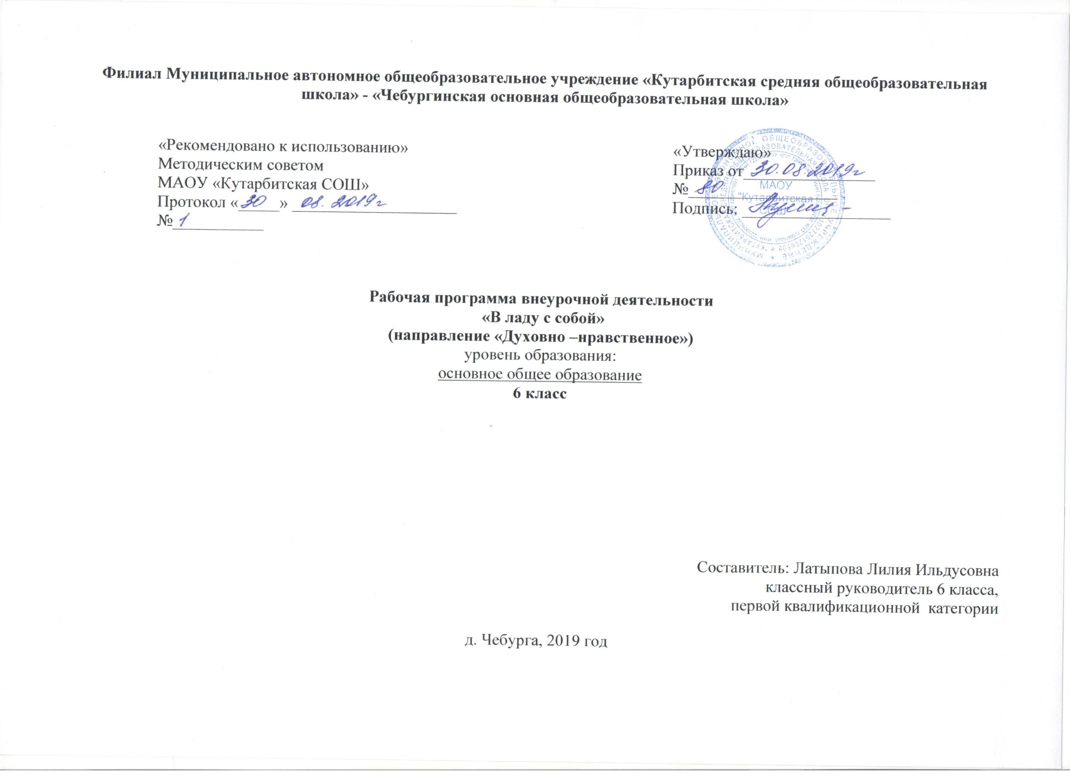

1. **Планируемые результаты освоения курса внеурочной деятельности «В ладу с собой»**

*Метапредметными результатами* изучения курса является формирование универсальных учебных действий (УУД).

*Регулятивные УУД:*

* осознавать свои личные качества, способности и возможности
* осознавать свои эмоциональные состояния и учиться саморегуляции
* овладевать навыками саморегуляции в общении со сверстниками и учителями
* научиться контролировать собственное агрессивное поведение
* осознавать свою долю ответственности за чувства, мысли и поступки.
* учиться прогнозировать последствия собственных поступков.

*Познавательные УУД:*

* учиться осознавать и анализировать изменения в самом себе
* планировать свою учебную деятельность с учетом индивидуального стиля учебной деятельности
* адекватно воспринимать оценки учителей
* уметь распознавать чувства других людей
* обогатить представления о собственных ценностях и их роли в жизни
* уметь формулировать собственные проблемы

*Коммуникативные УУД:*

* учиться строить взаимоотношения с окружающими
* учиться конструктивно разрешать конфликтные ситуации
* учиться правильно вести себя в ситуации проявления агрессии со стороны других
* учиться самостоятельно решать проблемы в общении с друзьями
* формулировать свое собственное мнение и позицию
* учиться толерантному отношению к другому человеку

|  |  |  |
| --- | --- | --- |
| Направления воспитания | Ценностные установки | Планируемые результаты воспитательной деятельности |
| Воспитание гражданственности, патриотизма, уважения к правам, свободам и обязанностям человека | Любовь к России, своему народу, своему краю; служение Отечеству; правовое государство; гражданское общество; закон и правопорядок; поликультурный мир; свобода личная и национальная; доверие к людям, институтам государства и гражданского общества | - учащиеся имеют элементарные представления о политическом устройстве Российского государства, его институтах, их роли  жизни общества;  -сформировано отношение к России, своему народу, краю, государственной символике, языку, народным традициям;  -учащиеся имеют опыт ролевого взаимодействия и реализации гражданской полиции;  --учащиеся имеют опыт социальной и межкультурной коммуникации;  -учащиеся имеют представления о правах и обязанностях гражданина, семьянина. |
| Воспитание нравственных чувств и этического сознания | Нравственный выбор; жизнь и смысл жизни; справедливость; милосердие; честь; достоинство; уважение к родителям; уважение достоинства человека, равноправие, ответственность и чувство долга; забота и помощь, мораль , честность, щедрость, забота о старших и младших, свобода совести и вероисповедания, толерантность, представление о вере, духовной культуре и светской этике | -учащиеся имеют представления о национальных ценностях;  -сформировано представление о правилах поведения в ОУ, общественных местах и дома;  -сформировано представление о истории страны, религиях России;  -у учащихся  сформировано уважительное отношение к родителям, старшим, сверстникам и младшим, бережное отношение ко всему живому;  -учащиеся имеют представления о отрицательном влиянии СМИ;  --сформировано отрицательное отношение к аморальным поступкам. |
| Воспитание трудолюбия, творческого отношения к учению, труду, жизни | Уважение к труду, творчество и созидание, стремление к познанию и истине, целеустремленность и настойчивость, бережливость, трудолюбие | - у обучающихся сформировано ценностное отношение к труду, творчеству,  уважительное отношение к профессиям;  -учащиеся имеют опыт коллективной работы, реализации учебных проектов;  -умеют проявлять дисциплинированность, последовательность и настойчивость в выполнении учебных заданий;  -у учащихся сформировано  бережное отношение к результатам своего и чужого труда, личным вещам, школьному имуществу. |
| Формирование ценностного отношения к здоровью и здоровому образу жизни | Здоровье физическое и стремление к здоровому образу жизни, здоровье нравственное, психологическое, нервно-психическое и социально-психологическое | -у учащихся сформировано ценностное отношение к своему здоровью, здоровью близких и окружающих людей;  -учащиеся имеют элементарные представления и значимой роли морали и нравственности в сохранении здоровья человека;  -имеют личный опыт здоровьесберегающей деятельности;  -имеют представления о роли физической культуры и спорта для здоровья человека, его образования, труда и творчества;  -учащиеся знают о возможном негативном влиянии компьютерных игр, СМИ на здоровье человека |
| Воспитание ценностного отношения к природе, окружающей среде | Родная земля, заповедная природа, планета Земля, экологическое сознание | -у учащихся развит интерес к природе;  -сформировано понимание активной роли человека в природе, ценностное отношение к растениям и животным. |
| Воспитание ценностного отношения к прекрасному, формирование представлений об эстетических идеалах и ценностях | Красота, гармония, духовный мир, эстетическое развитие, самовыражение в творчестве и искусстве | -учащиеся имеют представления о душевной и физической красоте человека;  -сформированы эстетические идеалы, чувство прекрасного, учащиеся умеют видеть красоту природы и труда;  -имеют интерес к занятиям художественным творчеством. |

Программа даёт возможность повысить духовно – нравственный уровень учеников, патриотическое и гражданское сознание и самосознание, уровень знаний отечественной истории и культуры, коммуникативную толерантность.

**Учащиеся должны**

**Знать:**

* Значение своего имени.
* Составляющие основу семьи (любовь, забота, согласие, почитание родителей).
* Семейные традиции и реликвии.
* Уклад и традиции   городской и деревенской жизни русского народа.
* Традиции изученных православных праздников.
* Виды детского фольклора.
* Роль и значение устного народного творчества в жизни русского народа.
* Виды декоративно-прикладного искусства.
* Известные центры художественных ремёселРоссии.

**Уметь:**

* Дорожить доброй молвой о семье.
* Раскрывать связи между прошлым и настоящим на основе знаний о родословной семьи.
* Находить отличительные черты между городской жизнью и деревенской.
* Использовать приобретённые знания, умения в практической деятельности и в повседневной жизни.
* Выражать своё отношение к окружающему миру через рисунок, песню, танец.

1. **Содержание курса внеурочной деятельности с указанием форм и видов внеурочной деятельности «В ладу с собой»**

**6 класс.**

***Слово.*  Красна птица перьем, а человек ученьем.** Моя семья и я. Какого цвета школа. Первые впечатления.

Осенний пейзаж в творчестве русских художников. Я и мои друзья. Иллюстрации к русским народным сказкам.

Рисование отгадок к русским народным загадкам о труде и лени, об орудиях труда. Доброе слово о родителях – основе жизни.

Краски осени. Путешествие в мир декоративно-прикладного искусства. Красота в устройстве и декоре крестьянского быта

Как цветы и птицы попали на предметы быта. Красота белой линии в русском кружеве и зимнем пейзаже.

И рады мы проказам матушки-зимы. Новогодний весёлый хоровод. Подарок друзьям. Загадочный мир рождественских колядок.

Обобщение по разделу «Слово». **Образ. Кто родителей почитает, тот вовек не погибает.** Тема материнства в изобразительном искусстве. Человек, Земля, Вселенная. Образы природы. Мастера Городецкой росписи. Образ защитника в декоративно-прикладном искусстве России. Подарок маме. Птички-свистульки. Солнце как вечный символ жизни, весны. Светлый пасхальный праздник

Обобщающее занятие по разделу «Образ».***Книга.* Кто грамоте горазд, тому не пропасть**. Кто трудится над созданием книги.

Первая книга в школе. Живая книга. Книга книг. Библия. Обобщающее занятие «Мир дому твоему»

**Формы и виды деятельности**

|  |  |
| --- | --- |
| **Формы организации занятий** | **Виды деятельности** |
| 1. индивидуальная работа 2. проекты, 3. групповые занятия, 4. исследования, 5. конкурсы, 6. Презентации   Просмотр фильмов, спектаклей | Выразительное чтение, чтение по ролям  Обсуждение  Пересказ  Анализ  Сопоставление  Написание эссе (проба пера)  Составление плана  Составление характеристики  Письмо аннотации |

1. **Тематическое планирование с указанием количества часов, отводимых на освоение каждой темы внеурочной деятельности «В ладу с собой»**

**6 класс**

|  |  |  |  |
| --- | --- | --- | --- |
| № п/п | Наименование раздела. | Тема | Количество часов (всего) |
|  | ***Слово.*  Красна птица перьем, а человек ученьем** |  | **17** |
|  |  | Моя семья и я. | 1 |
|  |  | Какого цвета школа. Первые впечатления | 1 |
|  |  | Осенний пейзаж в творчестве русских художников. | 1 |
|  |  | Я и мои друзья. | 1 |
|  |  | Иллюстрации к русским народным сказкам. | 1 |
|  |  | Рисование отгадок к русским народным загадкам о труде и лени, об орудиях труда. | 1 |
|  |  | Доброе слово о родителях – основе жизни. | 1 |
|  |  | Краски осени. | 1 |
|  |  | Путешествие в мир декоративно-прикладного искусства. | 1 |
|  |  | Красота в устройстве и декоре крестьянского быта | 1 |
|  |  | Как цветы и птицы попали на предметы быта. | 1 |
|  |  | Красота белой линии в русском кружеве и зимнем пейзаже. | 1 |
|  |  | И рады мы проказам матушки-зимы. | 1 |
|  |  | Новогодний весёлый хоровод. | 1 |
|  |  | Подарок друзьям. | 1 |
|  |  | Загадочный мир рождественских колядок | 1 |
|  |  | Обобщение по разделу «Слово» | 1 |
|  | ***Образ.*  Кто родителей почитает, тот вовек не погибает** |  | **10** |
|  |  | Тема материнства в изобразительном искусстве. | 1 |
|  |  | Человек, Земля, Вселенная. | 1 |
|  |  | Образы природы. | 1 |
|  |  | Мастера Городецкой росписи. | 1 |
|  |  | Образ защитника в декоративно-прикладном искусстве России. | 1 |
|  |  | Подарок маме | 1 |
|  |  | Птички-свистульки | 1 |
|  |  | Солнце как вечный символ жизни, весны. | 1 |
|  |  | Светлый пасхальный праздник | 1 |
|  |  | Обобщающее занятие по разделу «Образ» | 1 |
|  | ***Книга.* Кто грамоте горазд, тому не пропасть.** |  | **7** |
|  |  | Художники-иллюстраторы детских книг. | 1 |
|  |  | Коллективное создание иллюстраций для православной азбуки. | 1 |
|  |  | Иллюстрации для книжки-малютки | 1 |
|  |  | Буквица. | 1 |
|  |  | Природа как вечная основа жизни и главная тема в искусстве | 1 |
|  |  | Обобщающее занятие | 1 |
|  |  | Экскурсия | 1 |
|  |  | **Итого** | **34** |